Fecha: oct-2024
Informe de validación de la medida de control: Cloración de agua
Tareas Previas a la documentación:
- Peligro asociado:
- Peligro microbiológico: Presencia de Coliformes totales, coliformes fecales, E. Coli, salmonella spp, en agua utilizada en el proceso de pulido de arroz.
- Resultado requerido de inocuidad de alimentos: Norma Técnica Nacional para la Calidad del Agua Potable, año 1995
Cloro residual: 1-5 ppm
Calidad del Agua Potable, año 1995.
Coliformes fecales: < 1 NMP/100 ml
Coliformes totales: < 1 NMP/100 ml
Salmonella ssp: ausencia/100 ml
E. Coli: < 1 NMP/100 ml

- Medida de control que debe validarse: Adición de cloro al agua utilizada en el proceso.

- Enfoque: Obtención de datos durante la operación de proceso.

- Parámetros y criterios de decisión.
  - La medida de control se considerará validada al demostrar que el uso de cloro en agua para la desinfección sirve para eliminar el peligro microbiológico asociado en la etapa de pulido de grano-
  - La medida de control me permite obtener productos terminados libres de contaminantes microbiológicos.

- Reunir la información pertinente para la validación:
- Análisis de los datos de cloro residual internos asociados adición de cloro residual
- Análisis de los datos de cloro residual asociado a los resultados microbiológicos del agua

- Analizar los resultados:
- Determinar si la cantidad de cloro adicionada en el proceso me permite eliminar todos los microorganismos que se en encuentren en el agua.

- Documentar y realizar la validación:
- Análisis de los datos de cloro residual asociado a los análisis microbiológicos en PT:
- Etapa: Pulidor.
- Datos: Se realizaron revisiones durante 07 días de producción con una frecuencia de 1 vez por turno en el tanque principal donde se realiza la dosificación y en el punto de las pulidoras de grano, obteniendo 25 datos en total.
- Fechas: 12-sep-20-sep de 2024
- Monitoreos de concentración de cloro residual: Los 9 datos obtenidos de la medición en el tanque principal están dentro del limite establecido de cloro residual. De los 16 datos obtenidos de la medición previo al ingreso a las pulidoras están dentro del limite establecido.
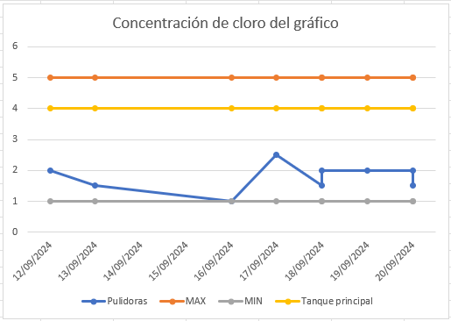

- Verificación: Análisis de los datos de cloro residual realizados con laboratorio externo
- Datos: Se realizo la medición de cloro residual
- Fechas: 16-sep-24
- Resultado de cloro residual dentro de limite establecido.
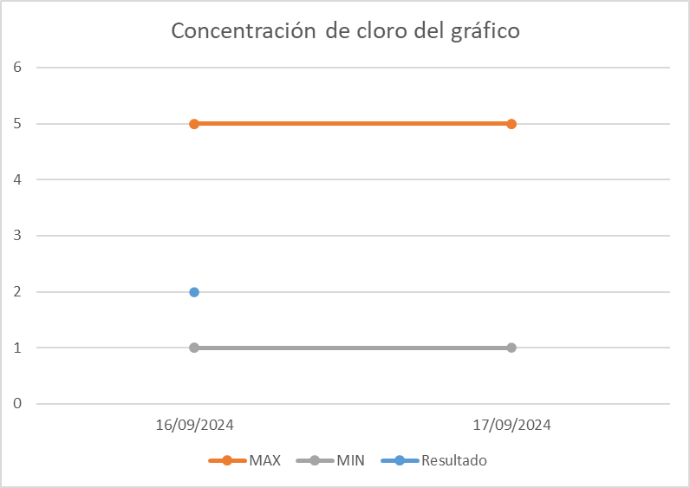
- Validación: El cloro residual se añade al agua con la finalidad de que en caso de existir microorganismos este pueda destruir las células y eliminarlos.
Análisis | Resultado | Referencia
Enumeración de Coliformes fecales | <1 NMP/ ml | < 1 NMP/100 ml
Enumeración de Coliformes Totales | <1 NMP/ 100 ml | < 1 NMP/100 ml
Enumeración de Escherichia coli | <1 NMP/ 100 ml | < 1 NMP/100 ml
Investigación de Salmonella spp | Ausencia /ml | ausencia/100 ml
Referencia: Resultado requerido de inocuidad de alimentos: Norma Técnica Nacional para la Calidad del Agua Potable, año 1995.

- Conclusiones:
Se determina que el uso de cloro en agua es capaz de eliminar los microorganismos existentes en el agua que se utiliza en el proceso.
La frecuencia de medición de cloro residual de 2 veces por turno, es tal que me permite evaluar como se comporta la concentración de cloro y con esta frecuencia se pueden realizar las correcciones necesarias en caso de presentar desviaciones.
Se comprueba que los parámetro de cloro residual y microbiológicos están dentro de limite y por lo tanto no representa un peligro microbiológico para el producto en proceso.

